**《疾病监测》在线校改说明**

《疾病监测》采用仁和一体化排版系统，作者可实施在线校改清样，既可以提高后期出版速度，也可以避免编辑清样誊抄过程中产生的错误，希望得到广大作者的支持！为方便作者使用，编辑部总结了在线校改过程中的常见问题，供您参考。

**（一）作者通过在线校系统可以直接对清样进行修改，缩短文章后期出版周期**

所有文字部分都可以直接修改；公式、表格可以直接修改也可以添加批注；图可以添加批注。校改完成后可以点击“完成修改”（见图1）提交清样修改。



图1 提交清样修改

如图1点击“查看修改痕迹”，会跳转到校改痕迹查看页面，直观地看到当篇文章所有的修改痕迹，如图2所示。

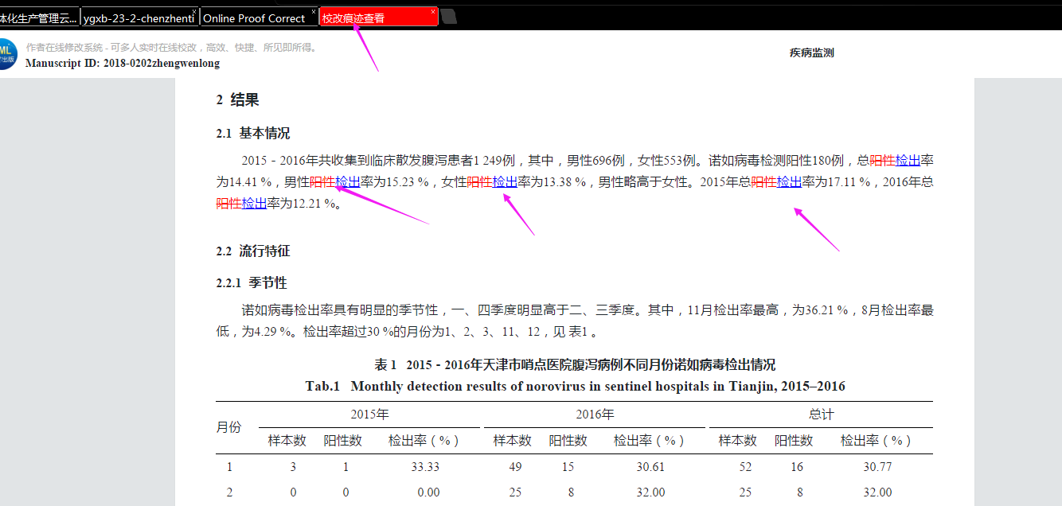

图2 校改痕迹查看页面

**注意：**

**1）**在线校改的版式、格式与正式出版不同，作者只需修改内容，格式和版式先不用修改，**但**公式、符号的正、斜、黑体表示的含义不同，若有错误**需要**进行修改

**2）**编辑在编辑加工中会提出一些问题，请作者在图3所示位置点击查看，并对问题进行修改、回复。

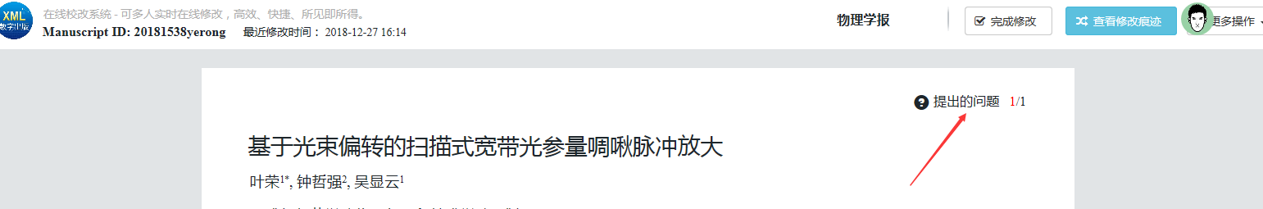

图3 编辑提出的问题

**（二） 直接上传校样修改**

如果您不习惯用在线校改进行清样校对，可以下载邮件pdf附件，在pdf上进行标注，或在word文件中对照pdf版本撰写详细的修改说明，在线校改页面的题目处添加批注，出现图4所示界面，点击“选择文件”，上传您标注的pdf文件或word修改说明，并在“批注说明”处填写“清样修改”，点击“确定”。然后点击页面右上方的“完成校改”（图2），提交清样修改。

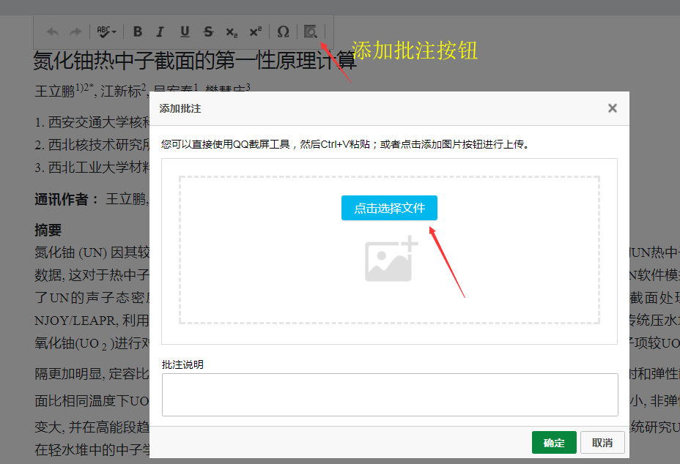

图4上传清样修改文件

**（三）在线修改常见问题**

1 **在线校改页面不能正常显示？**

答：用Chrome、Safari、360极速模式、QQ浏览器极速模式查看

**2 作者姓名不能修改？**

答：录用以后作者姓名不允许修改。

**3 通信作者邮箱不能修改？**

答：可以在题目处添加批注。

**4 怎样修改公式？**

答：可以直接修改（需要懂latex），也可以添加批注 （见下图）

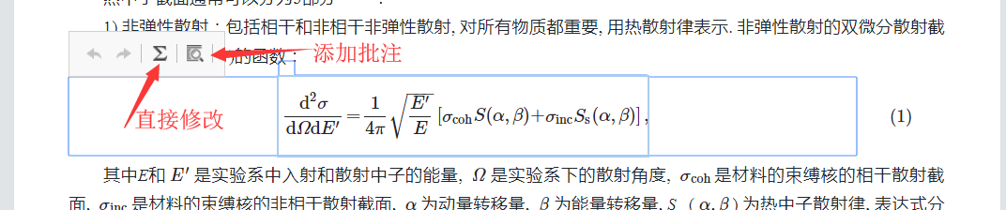

**5 怎样修改图？**

答：点击如图所示图表添加批注，图题可直接修改

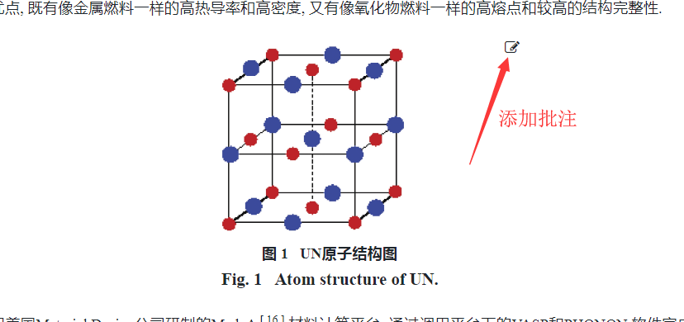

**6 怎样添加批注？**

先用qq截图工具（Ctrl+Alt+A）对要进行批注的地方截图, 然后点击批注按钮，出现如下图所示的“添加批注”界面，“Ctrl+V”粘贴截图，点“上传”，填写“批注说明”，点“确定”完成批注

